采购相关设置操作说明

【系统】→【采购设置】

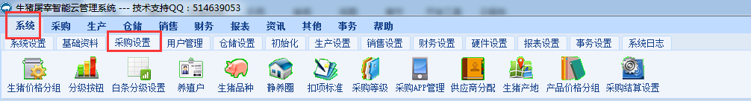

一 生猪价格分组

生猪价格分组为采购结算价格分组的基础设置。点击【增加同级】按钮，填写区域名称，保存即可。

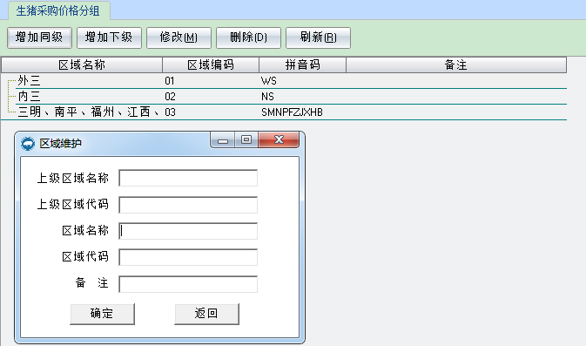

二 分级按钮

分级按钮为量膘定级按钮的基础设置。点击增加按钮，输入按钮编码（在原有编码升序添加），按钮名称，选择白条分类，输入显示顺序（在原有顺序升序添加）。

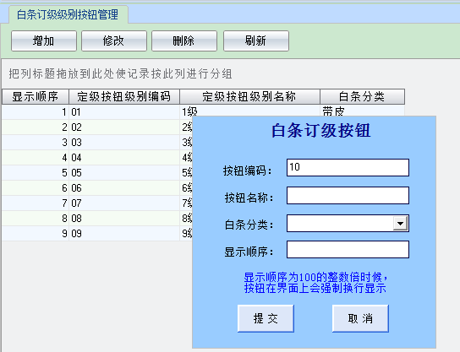

三 白条分级设置

白条分级设置是关联定级等级和销售等级的基础设置，同时分级控制采购结算降级规则。点击增加按钮，输入相关信息。

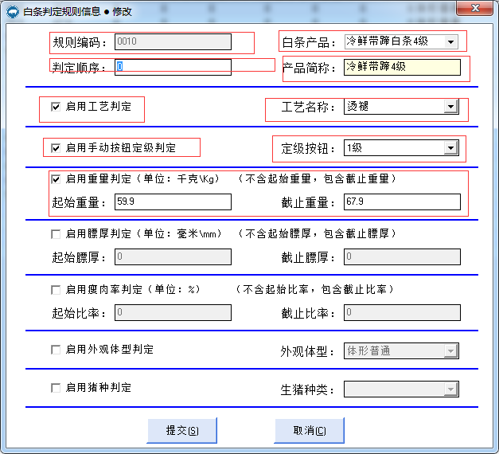

1. 规则编码：按已有规则编码升序录入。
2. 判定顺序：数值越小，优先级越高。
3. 按钮等级：按钮等级指量膘定级时输入的等级。正常情况下按钮等级1-9级对应冷鲜带蹄白条1-5，A-D,一一对应，也就是定级按钮是“1级”，白条产品需要对应“冷鲜带蹄白条1级”。涉及降级规则时，白条产品选择定级按钮降级后对应的白条产品。如图所示：重量在59.9-67.9的1级白条，需要降级为4级，设置时，按钮等级为1级，白条产品需要设置为1级降为4级后所对应的白条产品，也就是4级所对应的白条产品——冷鲜带蹄白条4级。
4. 启用重量判定：不包含起始重量，包含截止重量。

四 生猪品种

生猪品种是入场登记时选择生猪品种复选框的基础设置。点击增加按钮输入生猪品种名称，生猪品种编码（按已有编码升序添加），点击确定。

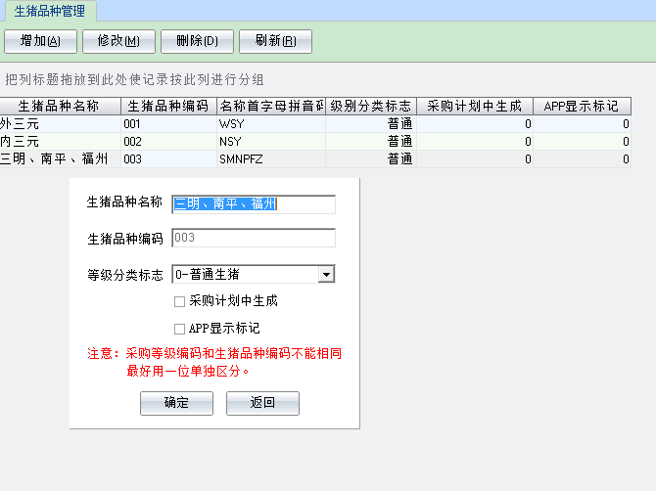

五 扣项标准

扣项标准为采购结算执行结算扣项的基础设置。

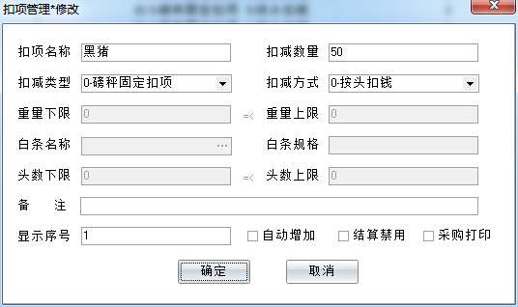

图一

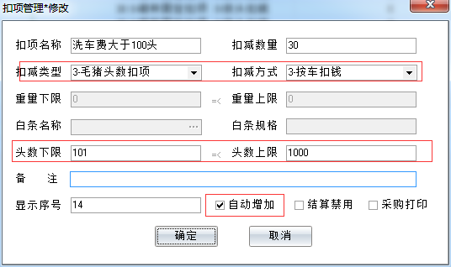

图二

异常扣罚类型为“磅秤固定扣项”，扣减方式“按头扣钱”扣减数量为金额（图一）。

洗车费扣减类型为“毛猪头数扣项”，扣减方式“按车扣钱”需设置头数范围，同时勾选自动增加（图二）。